Monitorovací zpráva o realizaci projektu
Operačního programu
Vzdělávání pro konkurenceschopnost

- Údaje o projektu a Monitorovací zprávě
Registrační číslo projektu | CZ.1.07/1.1.00/14.0104
Název projektu | Debatování napříč osnovami
Číslo prioritní osy | 7.1
Celková výše finanční podpory [Kč] | 9 406 223,90
Částka ESF [Kč] | 7 995 290,31
Křížové financování [Kč] | 0
Datum zahájení realizace projektu | 17. 9. 2010
Datum ukončení realizace projektu | 30. 6. 2013
Číslo právního aktu (Rozhodnutí/Smlouvy/Opatření) | 14/1.1/19/2010

Monitorovací zpráva
Pořadové číslo zprávy | 01
Monitorované období | Začátek | 17.9.2010 | Konec | 16.12.2010
Typ zprávy | Průběžná |  | Závěrečná
 | Mimořádná
Žádost o platbu | Ano |  | Ne
Datum vypracování zprávy | 6. 1. 2011

- Údaje o příjemci a zhotoviteli zprávy
Příjemce | Asociace debatních klubů, o.s.
IČ/DIČ | 69058041
Statutární zástupce  (jméno a příjmení, funkce) | Mgr. Petr Kouba, prezident asociace
Zhotovitel MZ
Jméno a příjmení zhotovitele zprávy | Mgr. Jitka Kopková
Telefonní číslo/Fax | 605 488 083
E-mail | jitka.kopkova@pro-is.cz

  - VĚCNÁ ČÁST MONITOROVACÍ ZPRÁVY

- Realizované klíčové aktivity
Číslo klíčové aktivity | 1
Název klíčové aktivity | Metodická příprava projektu
Období realizace klíčové aktivity | 17. 9. 2010 – 30. 11. 2010
Podrobný popis realizace klíčové aktivity
Realizací této klíčové aktivity byly vytvořeny podmínky pro realizaci projektu po stránce obsahové, metodické a organizační.Byly zajištěno personální obsazení projektu, uzavřeny příslušné pracovní dohody. Byly nastaveny principy řízení projektu a ekonomiky projektu v souladu s příručkou OP VK.
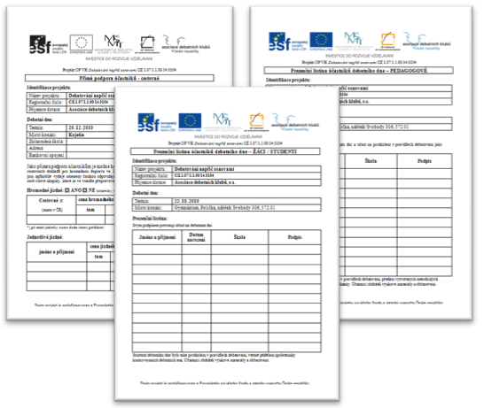

Byly vytvořeny mechanismy pro komunikaci mezi odbornými garanty projektu, nastaveny metody spolupráce s partnery a principy řízení projektu. Byla vytvořena základní grafika vizuální identity projektu, v souladu s pravidly ESF a OP VK - logo projektu, logolink OPVK a dokumenty pro dokladování realizovaných aktivit a čerpání výdajů projektu (prezenční listiny, objednávky, čerpání přímé podpory, cestovní příkaz,…).

Pro propagaci projektu, ESF a OPVK bylo navrženo a vyrobeno 5 přenosných roll-upů s logolinkem OPVK a základními informacemi o projektu. Tyto roll-upy byly poprvé využity na úvodní konferenci projektu a jsou především využívány při pořádání debatních dnů

Při řešení obsahové stránky projektu ve spolupráci s partnery byly vytvořeny seznamy společensky kontroverzních debatních témat, zasahujících do různých předmětů. Vhodnost a obsahovou náplň témat z jednotlivých oblastí byla konzultována i s externími experty.
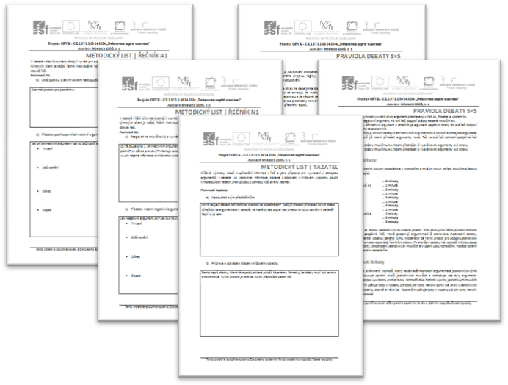
Byly vypracovány dokumenty pro realizaci debatních dnů, metodické listy, pravidla debaty, listy řečníků a hodnotitelů, … Tyto dokumenty obsahují logolink OPVK a informaci o financování projektu z veřejných zdrojů a každý účastník debatního dne obdrží sadu těchto dokumentů v tištěné podobě. Byla připravena metodika proškolení učitelů v rámci debatních dnů.

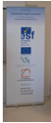
Byly navrženy termíny realizace debatních dnů a plán plnění monitorovacích indikátorů. Byly osloveny první školy v regionech.

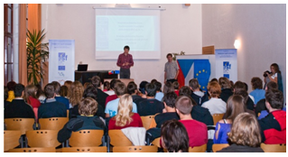
V rámci této aktivity byla připravena a zrealizována úvodní konference projektu, která se konala dne 22. 10. 2010 v Poličce (Gymnázium, Polička, nábřeží Svobody 306). Na tuto konferenci byli pozváni zástupci partnerů, škol, cílových skupin i tisku a zúčastnilo se jí přes 90 osob. Na konferenci byla seznámena široká veřejnost s realizací projektu z prostředků OP VK, s náplní projektu a jeho cíly. Školám byla nabídnuta možnost zapojit své žáky i pedagogy do realizace projektu pořádáním debatního dne na jejich škole.

V rámci této aktivity byly připraveny, vyhlášeny a zrealizovány výběrová řízení na dodávky a služby pro projekt:
- Zadávací řízení VŘ 01/2010 „Nákup výpočetní a audiovizuální techniky“
- Zadávací řízení VŘ 02/2010 „Vytvoření publikací a vzdělávacích materiálů projektu, včetně animované 3D projekce a instruktážního výukového filmu, zajištění tisku publikací, včetně DVD“
- Zadávací řízení VŘ 03/2010 „Vytvoření metodického portálu projektu“

Na realizaci klíčové aktivity se podíleli Hlavní odborný garant, 5 Regionálních odborných garantů a manažerka projektu.

Zhodnocení a výsledky klíčové aktivity
Realizací této klíčové aktivity byly vytvořeny podmínky pro realizaci projektu po stránce obsahové, metodické a organizační.
Byly vytvořeny základní dokumenty projektu a nastavena jeho vizuální podoba. Byla zrealizována výběrová řízení na dodávky zařízení a služeb. Byly nastaveny principy komunikace a ekonomiky projektu. Byla uspořádána úvodní konference projektu.

Realizace této klíčové aktivity přinesla následující konkrétní výstupy:
- Vybrané a připravené prostory pro realizaci debatních dnů v 5 krajích ČR, snadno dostupné cílové skupině, včetně studentů se zdravotním znevýhodněním.
- Vytvořené mechanismy spolupráce mezi odbornými garanty a mezi partnery.
- Vytvořenou síť spolupracujících základních škol a víceletých gymnázií.
- Tematický plán společensky kontroverzních tezí pro jednotlivé debatní dny.
- Vytvořené metodické listy pro nasazení této vyučovací metody ve výuce.
- Materiály pro proškolení učitelů v rámci debatních dnů.
- Plán naplnění monitorovacích indikátorů.
- Vytvořená grafika vizuální identity projektu.
- Vypracovaná strategie oslovení cílových skupin.

Realizace klíčové aktivity proběhla bez problémů, s ohledem na posun začátku realizace projektu byla tato aktivita prodloužena v harmonogramu až do 30. 11. 2010

Číslo klíčové aktivity | 2
Název klíčové aktivity | Realizace debatních dnů
Období realizace klíčové aktivity | 1. 10. 2010 – 16. 12. 2010
Podrobný popis realizace klíčové aktivity
Při realizaci této klíčové aktivity plánujeme uspořádat v 5 krajích 120 debatních dnů. Projekt budeme realizovat v Olomouckém, Jihomoravském, Moravskoslezském, Středočeském a Ústeckém kraji.
V rámci aktivity 1 byly navrženy termíny realizace debatních dnů, a byly osloveny první školy v regionech.

Pořádání debatních dnů zajišťují po stránce organizační především regionální garanti daných krajů.
Pro pořádání debatního dne je třeba zajistit vhodné prostory (vybrané prostory musí vyhovovat
potřebám projektu a musí být bezbariérové), zajistit cílovou skupinu a personální obsazení (lektoři debatního dne).

Žáci jsou proškoleni v pravidlech debatování a jsou jim přiděleny společensky kontroverzní debatní teze.

Debatní den trvá cca 6 hodin a cílové skupiny jsou zapojeny takto:
1. část - instruktážní film, komunikační praktická cvičení, vysvětlování pravidel upraveného formátu debaty (2 hodiny), využijeme zde dataprojektory zakoupené z rozpočtu projektu.
2. část: samostatná příprava žáků pod dohledem lektorů (1 hodina) - ve vytvořených tříčlenných debatních týmech si žáci za pomoci internetu žáci vyhledají věcné informace k problému a formulují afirmativní a negativní argumenty k tezím. Využijí přitom notebooky a datové karty zakoupené z projektu.
3. část: samotná debata účastníků a zpětná vazba (3 hodiny). Na každém debatním dnu spolu bude debatovat 18 týmů. V duelu se budou snažit obhájit resp. vyvrátit platnost
zadané teze. Na závěr debaty rozhodne kvalifikovaný lektor o vítězi.

Na realizaci této klíčové aktivity se podílejí všichni odborní garanti a lektoři debatních dnů.

V tomto monitorovaném období bylo uspořádáno 5 debatních dnů v těchto termínech:
23. 10. 2010 Gymnázium Polička
debatní den byl pořádán v českém jazyce, zúčastnilo se jej 60 žáků a studentů
16. 11. 2010 Gymnázium Kojetín
byly pořádány 3 debatní dny současně a to v cizím jazyce, zúčastnilo se jich 3x60 žáků a studentů
16. 11. 2010 Gymnázium Nymburk (partner projektu)
debatní den byl pořádán v českém jazyce, zúčastnilo se jej 50 žáků a studentů

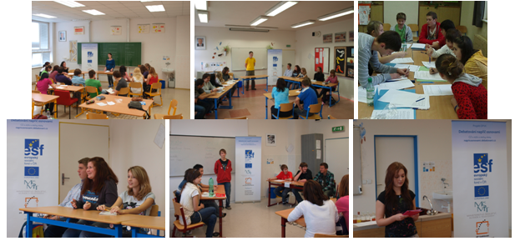

Zhodnocení a výsledky klíčové aktivity
V tomto monitorovacím období bylo zrealizováno 5 debatních dnů, kterých se účastnilo 290 žáků a studentů (plnění indikátoru 07.41.14). Do realizace této aktivity jsou zapojeni i partneři projektu, na půdě jednoho z nich byl debatní den přímo pořádán, u ostatních se připravují k realizaci v dalším období.

Číslo klíčové aktivity | 3
Název klíčové aktivity | Proškolení pedagogů v rámci debatních dnů
Období realizace klíčové aktivity | 1. 10. 2010 – 16. 12. 2010
Podrobný popis realizace klíčové aktivity
V rámci realizace aktivity 1 byla připravena metodika proškolení učitelů v rámci debatních dnů. A ve spolupráci s externími konzultanty a dodavatelem byly vytvořeny publikace a vzdělávací materiály projektu, včetně animované 3D projekce a instruktážního výukového filmu. Nyní probíhají závěrečné korektury a veškeré materiály budou pro školené osoby k dispozici ve formě instruktážního DVD a publikací. (Již proškoleným osobám budou dodány zpětně).

Dle vytvořené metodiky jsou v rámci konání debatního dne proškoleni pedagogové v nové inovativní formě výuky. Výuku vede odborný lektor a má formu hodinového školení.

V tomto monitorovaném období byly uspořádány 4 debatní dny, na kterých bylo realizováno školení pedagogů, a to v těchto termínech:
16. 11. 2010 Gymnázium Kojetín
byly pořádány 3 debatní dny současně a to v cizím jazyce
v rámci debatního dne bylo proškoleno v metodě debatování celkem 18 pedagogů
16. 11. 2010 Gymnázium Nymburk (partner projektu)
debatní den byl pořádán v českém jazyce
v rámci debatního dne byli proškoleni v metodě debatování 4 pedagogové

Na realizaci této aktivity se podílejí odborní garanti projektu a lektoři.
Zhodnocení a výsledky klíčové aktivity
V tomto monitorovacím období byly zrealizovány 4 debatní dny jejihž součástí bylo školení pedagogů. Proškoleno bylo 22 pedagogů (plnění indikátoru 07.41.65). Do realizace této aktivity jsou zapojeni i partneři projektu, na půdě jednoho z nich byl debatní den přímo pořádán, u ostatních se připravují k realizaci v dalším období.

Problémy při realizaci projektu
(časově náročný proces financování projektu, zdlouhavý proces schvalování poskytnutí dotací, problémy s realizací aktivit, neplnění indikátorů, atp.)
Projekt probíhá v souladu s žádostí projektu dle metodiky OP VK a dle stanoveného harmonogramu bez závažnějších problémů či komplikací.

Do projektu se aktivně zapojují i partneři projektu. V tomto monitorovacím období jsme úspěšně zrealizovali všechna plánovaná výběrová řízení, ve spolupráci s partnery a externími subjekty připravili a zrealizovali instruktážní DVD a publikaci, včetně vytvoření portfolia kontroverzních témat.
Pro účastníky debatních dnů byla vytvořena metodika vzdělávání, metodické listy a pomůcky pro zavedení metody Debatování do výuky.

Zrealizovali jsme prvních 5 debatních dnů, z toho 3 v cizím jazyce. A nastavené monitorovací indikátory projektu plníme dle předpokládaného plánu (290 žáků a studentů do indikátoru 07.41.14 a 22 pedagogů do indikátoru 07.41.65).

- Další informace o realizaci projektu

- Plánované klíčové aktivity projektu
Číslo klíčové aktivity | 2
Název klíčové aktivity | Realizace debatních dnů
Období realizace klíčové aktivity | 17. 12. 2010 – 16. 6. 2011
Popis a cíl klíčové aktivity
Při realizaci této klíčové aktivity plánujeme v rámci projektu uspořádat v 5 krajích 120 debatních dnů, a to v Olomouckém, Jihomoravském, Moravskoslezském, Středočeském a Ústeckém kraji.

V tomto monitorovacím období plánujeme uspořádat 28 debatních dnů v českém jazyce a 7 debatních dnů v cizím jazyce v 5 krajích. Předpokládáme zapojení 1550 žáků.

Do realizace této aktivity budou zapojeni odborní garanti projektu, projektový manažer a lektoři. Realizaci této zajišťujeme také ve spolupráci s partnery projektu.

Číslo klíčové aktivity | 3
Název klíčové aktivity | Proškolení pedagogů v rámci debatních dnů
Období realizace klíčové aktivity | 17. 12. 2010 – 16. 6. 2011
Popis a cíl klíčové aktivity
Při realizaci této klíčové aktivity plánujeme v rámci pořádání debatních dnů proškolit 245 pedagogů.

Školení budou realizována v rámci pořádání debatních dnů formou jednohodinové přednášky v době, kdy se žáci připravují na debatu. Proškolení pedagogové obdrží instruktážní DVD, včetně animací a videonahrávek realizovaných debat, dále příručku s popisem metody Debatování a možností jejího začlenění do výuky, včetně portfolia společensky kontroverzních tezí.

Číslo klíčové aktivity | 4
Název klíčové aktivity | Realizace výjezdních seminářů
Období realizace klíčové aktivity | 1. 3. 2011 – 16. 6. 2011
Popis a cíl klíčové aktivity
V tomto monitorovacím období plánuje zrealizovat první dvoudenní výjezdní seminář pro vítěze jednotlivých debatních dnů. Na seminářích se budeme intenzivněji věnovat debatním technikám a dále rozvíjet klíčové kompetence účastníků. V každém ze dnů se budeme věnovat jednak teoretické přípravě na debatování, ale hlavně praktickým ukázkám debat týmů i jednotlivců za moderování odborných lektorů. Využijeme tak metodu learning by doing.

Výjezdní seminář předpokládáme uspořádat v měsíci květnu 2011 a zúčastní se jej 60 žáků.
Na realizaci této klíčové aktivity se podílejí odborní garanti, manažer projektu, lektoři výjezdních seminářů a pedagogický dozor.

Číslo klíčové aktivity | 5
Název klíčové aktivity | Tvorba a provoz metodického portálu projektu
Období realizace klíčové aktivity | 1. 1. 2011 – 16. 6. 2011
Popis a cíl klíčové aktivity
Na základě uzavřené smlouvy s dodavatelem metodického portálu projektu předpokládáme vystavení aplikace portálu v měsíci lednu 2011, metodický portál bude následně naplněn daty a informacemi z realizace projektu - vytvořené metodické a didaktické materiály: obecné informace o debatování, metodiky soutěžních debat, pracovní listy, portfolia společensky kontraverzích debatních tezí, praktické návody, příklady a komentované video ukázky debat.

Portál bude podporovat diskusní fóra, aktuality, seznamy často kladených otázek, bude umožňovat pokročilé vyhledávání a řadu informačních služeb (zasílání novinek emailem, RSS kanály atd.)

- Publicita projektu
Popis zajištění publicity a informování o EU, ESF a o projektu
(vydané propagační materiály, inzerce v periodikách, informace na www. stránkách, atd.)
V daném monitorovacím období byla uspořádána úvodní konference projektu dne 22. 10. 2010 v Poličce (Gymnázium, Polička, nábřeží Svobody 306). Na tuto konferenci byli pozváni zástupci partnerů, škol, cílových skupin i tisku a zúčastnilo se jí přes 90 osob. Na konferenci byla seznámena široká veřejnost s realizací projektu z prostředků OP VK, s náplní projektu a jeho cíly. Školám byla nabídnuta možnost zapojit své žáky i pedagogy do realizace projektu pořádáním debatního dne na jejich škole.

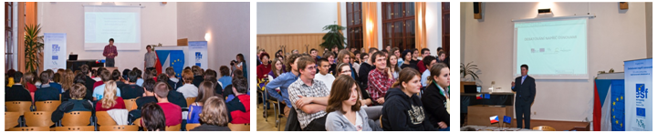

Byla vydána tisková zpráva o realizaci projektu, která byla rozeslána médiím a veřejnosti.

Pro účely publicity projektu byl vytvořen informační leták a drobné propagační předměty, které jsou distribuovány široké veřejnosti.

Na základě informací z tiskové zprávy a z konference byly publikovány informace o projektu a ADK:

na serveru Tiskovky.info: http://www.tiskovky.info/zdroje/asociace-debatnich-klubu-o-s

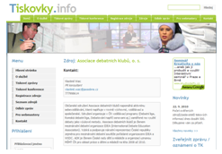
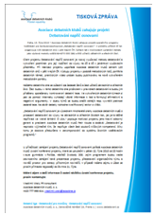
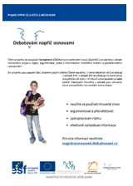
na stránkách Econnect – zpravodajství
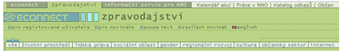
http://zpravodajstvi.ecn.cz/txt_tzpr_full.stm?x=2263025

v tisku: Mladá fronta DNES dne 23. 10. 2010, strana 02, Rubrika: Kraj Pardubický článek „Propagují debaty napříč osnovami“

ve Svitavském deníku: http://svitavsky.denik.cz/zpravy_region/velka-debata-v-policce20101021.html

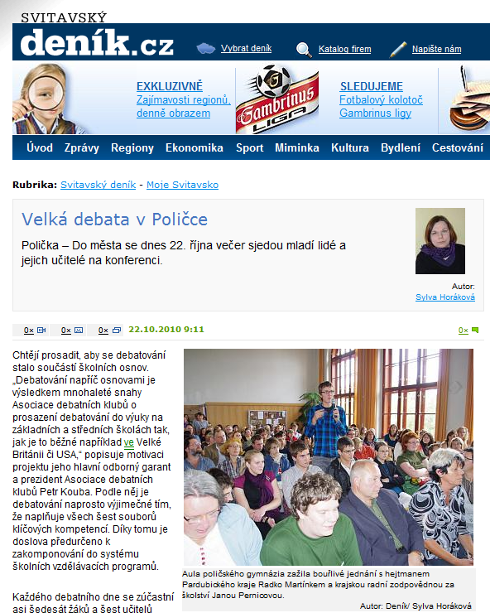

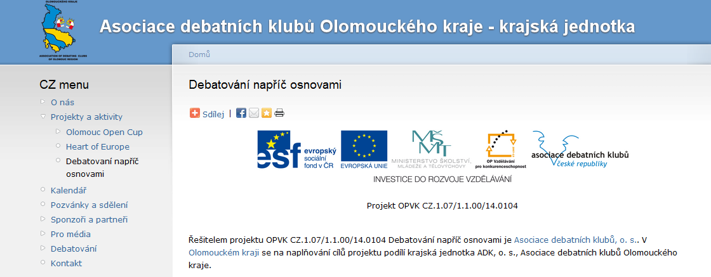
O realizaci projektu informujeme také na stránkách asociace na adrese http://adkolk.eu/web/dno

- Zadávací řízení
ZADÁVACÍ ŘÍZENÍ (ZŘ) vyhlášená v monitorovaném období | Ano |  | Ne
Popis vyhlášených ZŘ
Zadávací řízení VŘ 01/2010 Nákup výpočetní a audiovizuální techniky
Datum vyhlášení zakázky: 11. 10. 2010
Lhůta pro podávání nabídek: 21. 10. 2010, 12:00 hodin

Zadávací řízení VŘ 02/2010 Vytvoření publikací a vzdělávacích materiálů projektu, včetně animované 3D projekce a instruktážního výukového filmu, zajištění tisku publikací, včetně DVD
Datum vyhlášení zakázky: 13. 10. 2010
Lhůta pro podávání nabídek: 25. 10. 2010, 12:00 hodin

Zadávací řízení VŘ 03/2010 Vytvoření metodického portálu projektu
Datum vyhlášení zakázky: 15. 11. 2010
Lhůta pro podávání nabídek: 29. 11. 2010, 12:00 hodin
Zadávací řízení uzavřená v monitorovaném období | Ano |  | Ne
Popis uzavřených ZŘ
Zadávací řízení VŘ 01/2010 Nákup výpočetní a audiovizuální techniky
Datum vyhlášení zakázky: 11. 10. 2010
Lhůta pro podávání nabídek: 21. 10. 2010, 12:00 hodin
Zasedání hodnotící komise: 26. 10. 2010
Vybraný dodavatel: CSystem CZ a.s.

Zadávací řízení VŘ 02/2010 Vytvoření publikací a vzdělávacích materiálů projektu, včetně animované 3D projekce a instruktážního výukového filmu, zajištění tisku publikací, včetně DVD
Datum vyhlášení zakázky: 13. 10. 2010
Lhůta pro podávání nabídek: 25. 10. 2010, 12:00 hodin
Zasedání hodnotící komise: 26. 10. 2010
Vybraný dodavatel: Yascha design, s.r.o.

Zadávací řízení VŘ 03/2010 Vytvoření metodického portálu projektu
Datum vyhlášení zakázky: 15. 11. 2010
Lhůta pro podávání nabídek: 29. 11. 2010, 12:00 hodin
Zasedání hodnotící komise: 2. 12. 2010
Vybraný dodavatel: D. Skoupilová (OSVČ)

Poznámky
V tomto prvním monitorovacím období projektu byly vyhlášeny i uzavřeny všechny plánované zadávací řízení projektu. S vybranými dodavateli byla uzavřena smlouva.
Podrobný přehled uzavřených zadávacího řízení spolu s dalšími dokumenty k zadávacím řízením bude uveden v příloze č. 2 Monitorovací zprávy.

- Veřejná podpora
Veřejná podpora poskytnutá přímo příjemci | Ano |  | Ne
Typ veřejné podpory
Výše veřejné podpory poskytnuté příjemci | v Kč
Výše veřejné podpory poskytnuté příjemci | v EUR
Poskytování veřejné podpory dalším subjektům | Ano |  | Ne
Počet čerpaných veřejných podpor
Postup při poskytování veřejné podpory dalším subjektům
Podrobnosti o poskytnutí a čerpání jednotlivých veřejných podpor uveďte v příloze č. 3A Monitorovací zprávy a/nebo v příloze č. 3B Monitorovací zprávy.

- Kontrola na místě
Kontrola provedená v monitorovaném období |  |  |  | Ano |  |  |  | Ne
Název subjektu, který provádí/provedl kontrolu

Číslo kontroly

Datum kontroly
Nápravná opatření splněna | Ano |  | Ne |  |  | Částečně |  |  | Nebyla uložena
Lhůta ke splnění nápravných opatření | Datum
Poznámky

- Podstatné a nepodstatné změny v projektu
Podstatné změny v monitorovaném období
(V případě podstatných změn projektu se postupuje podle Opatření vrchního ředitele/Rozhodnutí o poskytnutí dotace/Smlouvě o realizaci GP a verze Příručky pro příjemce, která je uvedena ve výše jmenovaném dokumentu.)
V daném monitorovacím období nebylo zažádáno o podstatnou změnu projektu.

Nepodstatné změny
Formální změny v monitorovaném období | Věcné změny v monitorovaném období
S ohledem na datum podpisu Rozhodnutí o poskytnutí dotace bylo posunuto zahájení projektu (v souladu s Příručkou pro příjemce) na 17. 9. 2010. | S ohledem na posun zahájení realizace a realizaci debatních dnů projektu byl upraven harmonogram projektu, který je přílohou č.10 této MZ. Změna harmonogramu nemá negativní vliv na plnění monitorovacích indikátorů ani na plnění cílů projektu.

Změny rozpočtu v monitorovaném období
Změny rozpočtu projektu se vyplní do přílohy č. 9 Monitorovací zprávy.

- Monitorovací indikátory
Zdroje dat pro monitorovací indikátory a komentář
(Výkazy o provedené práci, prezenční listiny, certifikáty, atd. – tj. doklady, kterými můžete prokázat dosažené číselné hodnoty.)
Monitorovací indikátor 07.41.00 počet podpořených osob celkem
daný indikátor je součtem indikátorů 07.41.14 a 07.41.65, v tomto MO je dosažená hodnota indikátoru 312

Monitorovací indikátor 07.41.14 počet podpořených osob v počátečním vzdělávání
daný indikátor je součtem indikátorů 07.41.15 a 07.41.16, v tomto MO je dosažená hodnota indikátoru 290

Monitorovací indikátor 07.41.15 počet podpořených osob v počátečním vzdělávání - chlapci
daný indikátor je doložen kopiemi prezenčních listin žáků z pořádaných debatních dnů a přehledovou tabulkou – chlapci, v tomto MO je dosažená hodnota indikátoru 135

Monitorovací indikátor 07.41.16 počet podpořených osob v počátečním vzdělávání - dívky
daný indikátor je doložen kopiemi prezenčních listin žáků z pořádaných debatních dnů a přehledovou tabulkou – dívky, v tomto MO je dosažená hodnota indikátoru 155

Monitorovací indikátor 07.41.65 počet podpořených osob v dalším vzdělávání
daný indikátor je součtem indikátorů 07.41.66 a 07.41.67, v tomto MO je dosažená hodnota indikátoru 22

Monitorovací indikátor 07.41.66 počet podpořených osob v dalším vzdělávání - muži
daný indikátor je doložen kopiemi prezenčních listin pedagogů z pořádaných debatních dnů a přehledovou tabulkou – muži, v tomto MO je dosažená hodnota indikátoru 5

Monitorovací indikátor 07.41.67 počet podpořených osob v dalším vzdělávání - ženy
daný indikátor je doložen kopiemi prezenčních listin pedagogů z pořádaných debatních dnů a přehledovou tabulkou – ženy, v tomto MO je dosažená hodnota indikátoru 17

Monitorovací indikátor 07.41.20 počet podpořených osob – poskytovatelé služeb
daný indikátor je doložen kopiemi uzavřených smluv DPP s lektory a hlavními lektory a přehledovou tabulkou, v tomto MO je dosažená hodnota indikátoru 20

Monitorovací indikátor 06.43.10 počet nově vytvořených /inovovaných produktů
daný indikátor je součtem indikátorů 07.41.66 a 07.41.67, v tomto MO je dosažená hodnota indikátoru 1 za vytvořené metodiky a pracovní listy pro realizaci inovativní formy výuky debatování, metodické listy a pravidla doloženy v příloze

Dosažené hodnoty monitorovacích indikátorů se vykazují pomocí tabulky v Excelu nebo sestavy z IS Benefit7 (on-line vyplněné příjemcem), podrobnosti jsou obsaženy v příloze č. 1 Monitorovací zprávy.

- FINANČNÍ ČÁST MONITOROVACÍ ZPRÁVY

Vyplňuje se pouze v případě, že je s Monitorovací zprávou zároveň předkládána žádost o platbu. Žádost o platbu (Příloha MZ č. 4) je předkládána pomocí webové aplikace Benefit7.

- Výše žádosti o platbu a čerpání způsobilých výdajů
Pořadové číslo Žádosti o platbu |  | 01
a. | Schválené celkové způsobilé výdaje projektu [Kč] | 9 406 223,90
a1. | Z toho křížové financování [Kč] | 0
b. | Způsobilé výdaje prokazované v monitorovaném období [Kč] | 1 267 399,38
b1. | Z toho křížové financování [Kč] | 0
c. | Způsobilé výdaje prokázané od zahájení realizace projektu [Kč] | 0
c1. | Z toho křížové financování [Kč] | 0
d. | Součet prokazovaných a prokázaných způsobilých výdajů [Kč]  (řádek b. + řádek c.) | 1 267 399,38
d1. | Z toho křížové financování [Kč]  (řádek b1. + řádek c1.) | 0
e. | Výše zůstatkové části způsobilých výdajů k čerpání [Kč]  (řádek a. – řádek d.) | 8 138 824,52
e1. | Z toho křížové financování [Kč]  (řádek a1. – řádek d1.) | 0
f. | Požadováno v přiložené Žádosti o platbu [Kč]  (řádek b. – řádek b. tabulky č. 13 – řádek c. tabulky č. 14) | 1 267 372,72
f1. | Z toho křížové financování [Kč]  (řádek b1. – řádek b1. tabulky č. 13 – řádek c1. tabulky č. 14) | 0
Poznámky

- Spolufinancování způsobilých výdajů z vlastních zdrojů
a. | Schválené spolufinancování způsobilých výdajů z vlastních zdrojů [Kč] | 0
a1. | Z toho křížové financování [Kč] | 0
b. | Prokazované spolufinancování způsobilých výdajů z vlastních zdrojů v monitorovaném období [Kč] | 0
b1. | Z toho křížové financování [Kč] | 0
c. | Prokázané spolufinancování způsobilých výdajů z vlastních zdrojů od zahájení realizace projektu [Kč] | 0
c1. | Z toho křížové financování [Kč] | 0
d. | Součet prokazovaného a prokázaného financování z vlastních zdrojů [Kč] (ř. b + řádek c.) | 0
d1. | Z toho křížové financování [Kč]  (ř. b1. + řádek c1.) | 0
e. | Výše zůstatkové části spolufinancování způsobilých výdajů z vlastních zdrojů [Kč] (řádek a. – řádek d.) | 0
e1. | Z toho křížové financování [Kč]  (řádek a1. – řádek d1.) | 0

Poznámky
- Příjmy projektu
a. | Příjmy projektu v monitorovaném období [Kč] | 26,66
b. | Kumulované příjmy od zahájení realizace projektu [Kč] | 26,66
c. | Snížení Žádosti o platbu v monitorovaném období [Kč] | 26,66
c1. | Z toho snížení připadající na křížové financování [Kč] | 0
d. | Kumulované snížení Žádosti o platbu od zahájení realizace projektu [Kč] | 26,66
Specifikujte zdroj příjmů projektu
kladné úroky na projektovém účtu
Poznámky
Mezi příjmy projektu patří rovněž úroky připsané na projektovém účtu (vč. úroků vzniklých na jiných účtech příjemce dotace při předčasných převodech prostředků dotace) a úroky připsané na bankovních – projektových účtech partnerů, mají-li Partnerskou smlouvou dánu povinnost je zřídit a je-li jim poskytována záloha na financování projektových výdajů.

- Odhad následující žádosti o platbu
Termín | 15. 7. 2011
Částka [Kč] | 2 800 000,-
Poznámky
(na co bude částka využita – pořádání seminářů/školení, platy, atp.)
částka bude využita na úhradu objednaných služeb (vytvoření publikací a vzdělávacích materiálů projektu, včetně animované 3D projekce a instruktážního výukového filmu, zajištění tisku publikací, včetně DVD, vytvoření metodického portálu projektu, externí konzultace), dále na mzdové výdaje za období 12/2010 – 05/2011, pořádání debatních dnů (pronájem, občerstvení, přímá podpora účastníkům) a pořádání výjezdního semináře (pronájem, občerstvení, ubytování, přímá podpora účastníkům)

- ČESTNÉ PROHLÁŠENÍ PŘÍJEMCE

Jako Příjemce finanční podpory z OP VK prohlašuji, že:
- Všechny informace v předložené Monitorovací zprávě a přílohách jsou pravdivé a úplné, jsem si vědom/a možných následků a sankcí, které vyplývají z uvedení nepravdivých nebo neúplných údajů;
- Projekt je realizován v souladu s Opatřením vrchního ředitele/Rozhodnutím o poskytnutí dotace /Smlouvou o realizaci GP;
- Při realizaci projektu byla dodržena pravidla veřejné podpory a pravidla pro zadávání veřejných zakázek, včetně zákona č. 137/2006 Sb., o veřejných zakázkách ve znění pozdějších předpisů;
- Projekt je realizován v souladu s politikami EU v oblasti udržitelného rozvoje, ochrany životního prostředí a rovných příležitostí, včetně omezování nerovnosti a podporování rovnosti mezi ženami a muži;
- Na aktivity projektu nečerpám a nenárokuji prostředky z jiného finančního nástroje EU ani z jiných národních veřejných zdrojů než je uvedeno v Opatření vrchního ředitele/Rozhodnutí o poskytnutí dotace/Smlouvě o realizaci GP/jiném smluvním vztahu;
- K dnešnímu dni nemám žádné závazky vůči orgánům státní správy, samosprávy a zdravotním pojišťovnám po lhůtě splatnosti (zejména daňové nedoplatky a penále, nedoplatky na pojistném a na penále na veřejné zdravotní pojištění, na pojistném a na penále na sociální zabezpečení a příspěvku na státní politiku zaměstnanosti, odvody za porušení rozpočtové kázně, atd.), či další nevypořádané finanční závazky z jiných projektů financovaných ze strukturálních fondů nebo Fondu soudržnosti vůči orgánům, které prostředky z těchto fondů poskytují;
(Za splněné podmínky bezdlužnosti se považuje, pokud bylo poplatníkovi (plátci) daně povoleno posečkání daně nebo placení daně ve splátkách dle § 60 zákona č. 337/1992 Sb., o správě daní a poplatků, nebo placení pojistného a penále ve splátkách dle § 20a zákona č. 589/1992 Sb., o pojistném na sociálním zabezpečení a příspěvku na státní politiku zaměstnanosti).
- Na majetek subjektu nebyl prohlášen konkurs, reorganizace, oddlužení nebo zvláštní způsoby řešení úpadku dle zákona č. 182/2006 Sb., o úpadku a způsobech jeho řešení (insolvenční zákon), ve znění pozdějších předpisů. Proti subjektu není vedena exekuce nebo výkon rozhodnutí a není v likvidaci.;
- Cílová skupina podpořená v rámci projektu splňuje podmínky územní uznatelnosti pro program OP VK;
- Požadavky na publicitu projektu byly dodrženy v souladu s ustanoveními v Opatření vrchního ředitele/Rozhodnutí o poskytnutí dotace/ Smlouvě o realizaci GP;
- Žádost o platbu finanční podpory na způsobilé výdaje je založena na výdajích skutečně provedených a průkazně doložených a tyto výdaje byly uskutečněny v souladu s ustanoveními Opatření VŘ/Rozhodnutí o poskytnutí dotace/ Smlouvy o realizaci GP;
- Všechny transakce jsou věrně zobrazeny v účetnictví, doložené doklady jsou transparentní a výdaje na nich jsou rozepsány na jednotlivé položky;
- Originály účetních dokladů, které jsou uvedeny na soupisce, jsou k dispozici a přístupné pro účely kontroly u příjemce;
- Jsem si vědom/a skutečnosti, že v případě nesplnění podmínek Opatření vrchního ředitele/Rozhodnutí o poskytnutí dotace/Smlouvy o realizaci GP nebo v případě nesprávně nárokovaných finančních prostředků v této žádosti je možné, že finanční podpora mi nebude vyplacena nebo bude upravena nebo budu požádán/a o navrácení neoprávněně vyplacených prostředků;
- (Příjemce dotace, který k dnešnímu dni není plátcem DPH) prohlašuji, že v případě, že se v budoucnu stanu plátcem DPH a uplatním nárok na odpočet DPH na vstupu, která byla v přiložené žádosti o platbu zahrnuta do způsobilých nákladů, vrátím dobrovolně částku dotace připadající na výši způsobilých nákladů ve výši vrácené DPH na účet, z něhož byla tato dotace poskytnuta, a to do 30 dnů ode dne, kdy byl tento odpočet u finančního úřadu uplatněn (tj. ke dni podání prvního přiznání k dani z přidané hodnoty);

Jméno a příjmení statutárního zástupce/oprávněné osoby | Mgr. Petr Kouba
Funkce v organizaci | prezident asociace
Místo a datum | 8. 1. 2011
Podpis a razítko | ……………………………….
Poznámky
*)Pokud Monitorovací zprávu podepisuje oprávněná osoba, musí být jako příloha Monitorovací zprávy přiloženo její pověření od statutárního zástupce uvedeného v Opatření vrchního ředitele/Rozhodnutí o poskytnutí dotace/Smlouvě o realizaci GP.
V případě, že pověření bude platné pro celou dobu realizace projektu, stačí ho doložit pouze v 1. Monitorovací zprávě. Pokud bylo pověření pro oprávněnou osobu vydáno pro celý projekt a předloženo již společně se Žádostí o podporu z OP VK, není nutné jej k Monitorovací zprávě opětovně dokládat. Tuto skutečnost stačí uvést do Poznámky.

V případě většího počtu klíčových aktivit zkopírujte tabulku „Plánované klíčové aktivity projektu“. Každá tabulka je určena pouze pro jednu klíčovou aktivitu.

